
Move!-käsikirja kouluterveydenhultoon Oulu
OUKA.FI

Käsikirja on koostettu Vantaan ja Helsingin vastaavaa käsikirjaa mukaillen.
Oulun käsikirjan ovat koostaneet liikuntakoordinaattori Kati Grekula yhdessä Oulun kaupungin terveydenhuollon kanssa.

Sivistys- ja kulttuuripalvelut
20.7.2022

Johdanto 2
Move! fyysisen toimintakyvyn mittaus-ja seurantajärjestelmä….………………………………………………2
2.1. Move! ja toimintakyky………………………………………………….………………………………..2
2.2. Move! mittausosiot…………………………………………………………………………………………3
3. Move!:n mahdollisuudet………………………………………………………………………………………………………..4
3.1. Pedagoginen työkalu………………….,…………………………..………………..…………………….4
3.2. Tiedonkeruumenetelmä…………………………………………………………….……….……………4
3.3. Yksilöllisen terveysneuvonnan tuki……………………………………………..…………………..4
4. Move! ja opiskeluhuolto……………………………………………………………………………………………………….5
4.1. Yhteisöllinen opiskeluhuolto…………………………………………………………………………..5
4.2. Yksilökohtainen terveydenhuolto…………………………………………………………………...5
4.2.1. Yksilökohtaisen opiskeluhuollon tehtäviä Move!-prosessissa….5
4.2.2. Kouluterveydenhuollon tehtäviä yksilökohtaisessa opiskeluhuollossa………………………………………………………………………………6
4.2.3. Yhteisöllisen opiskeluhuollon tehtäviä Move! prosessissa……….6
5. Laaja terveystarkastus……………………………………………………………………………………………………………7
5.1. Laajan terveystarkastuksen terveysneuvonnan sisältö………………….…………………7
6. Ennen Move!-mittauksia………………………………………………………………………………………………………..8
6.1. Kouluterveydenhoitaja ja opettaja …………………………………………………………………9
7. Move!- mittausten aikana……………………………………………………………………………………………………...9
8. Move!-mittausten jälkeen…………………………………………………………………………………………………...…9
8.1 Kouluterveydenhoitaja ja opettaja…………………………………………………………………10
8.2. Oppilas ja huoltaja………………………………………………………………………………………...10
8.2.1. Move!-tulosten käsittely laajoissa terveystarkastuksissa……..…10
8.2.2. Move!-mittaustulosten tulkinta………………………………………………11
8.2.3. Move!-palaute………………………………………………………………………..11
8.2.4. Move!-mittaukset mahdollisuus tuki- ja liikuntaelinvaivojen ennaltaehkäisyyn……………………………………………………………………………..12
8.2.5. Terveystarkastuksen jälkeen…………………………………………………..12
8.2.6. Move!-tulosten kirjaaminen potilastietojärjestelmään………..…13
8.2.7. Ohjaus koulun ulkopuoliseen tukeen…………………………………….14
9. Oppilaan terveydentila ja Move!-mittaukset……………………………………………………………………….16
9.1. Ohjeet huoltajille………………………………………………………………………………………..…16
9.2. Ohjeet opettajalle…………………………………………………………………………………………17
9.3. Ohjeet kouluterveydenhuoltoon…………………………………………………………………..17
10. Kun oppilaasta herää huoli……………………………………………………………………….……………………….18
10.1 Milloin huolta 1/2……………………………………………………………….………………………..18
10.2. Milloin huolta 2/2……………………………………………………………….……………………….19
11. Move!-tulokset yhteisöllisessä oppilashuoltotyössä………………………………………………………….19
11.1. Tulosten käsittely koulun opiskeluhuoltoryhmässä…………………………………….20
12. Lähteet……………………………………………………………………………………………………………………………….20

Johdanto
Tässä käsikirjassa kuvataan Move!-mittaukset osana kouluterveydenhuoltoa. Käsikirjan alussa selvennetään lyhyesti Move!-järjestelmän taustaa ja yhtymäkohtia kouluterveydenhuollon laajoihin terveystarkastuksiin sekä kouluterveydenhuollon palveluja osana yksilökohtaista ja yhteisöllistä opiskeluhuoltoa. Käsikirjan sisältö etenee kronologisessa järjestyksessä Move!-mittausten ja terveystarkastusten yhteisen suunnittelun ja toteutuksen kautta Move!-tulosten hyödynnettävyyteen yksittäisen oppilaan ja koko kouluyhteisön hyvinvoinnin tukemisessa. Käsikirjassa kuvataan Move!-toimintamallin ohjeistuksen tilanne keväällä 2022 ja käsikirjaa päivitetään vuosittain.

Kouluterveydenhoitajan ja -lääkärin on hyvä perehtyä tämän käsikirjan lisäksi Opetushallituksen sivuilta löytyvään Move!-materiaalin sekä tutustua osallistua opetustoimen ja kouluterveydenhuollon työntekijöille tarkoitettuun Terve koululainen Move!-prosessin tukimateriaaliin.

Kouluterveydenhuoltoa ohjaavan asetuksen (338/2011) mukaan terveysneuvonnan (15§) on tuettava ja edistettävä oppilaan ja opiskelijan itsenäistymistä, terveellisiä elämäntapoja sekä hyvää fyysistä toimintakykyä ja mielenterveyttä sekä ehkäistävä koulukiusaamista. Asetuksen mukaiseen laajaan terveystarkastukseen sisältyy muun muassa lapsen ja nuoren fyysisen toimintakyvyn arvio.

Terveystarkastusten sisältöä määrittävän ohjeistuksen kanssa opetushallinnossa on kehitetty valtakunnallinen fyysisen toimintakyvyn seurantajärjestelmä vuosiluokkien 5 ja 8 oppilaille. Move!-mittaukset sisältyvät liikuntaoppiaineen opetussuunnitelmaan.

Kouluterveydenhuollolla ja Move!-mittauksilla on yhteinen tavoite: kannustaa ja motivoida lapsia, nuoria ja perheitä terveyttä ja hyvinvointia edistävään liikunnalliseen elämäntapaan.

Move! fyysisen toimintakyvyn mittaus -ja seurantajärjestelmä
Move! tarkoittaa peruskoululaisten fyysisen toimintakyvyn seurantajärjestelmää, joka kartoittaa oppilaiden fyysistä toimintakykyä, antaa siitä palautetta ja kannustaa oppilaita huolehtimaan omasta hyvinvoinnistaan. Move!:n avulla oppilasta ja hänen huoltajiaan ohjataan tiedostamaan hyvinvoinnin taustalla olevia fyysisiä tekijöitä.

  - Move! ja fyysinen toimintakyky
Fyysisellä toimintakyvyllä tarkoitetaan elimistön toiminnallista kykyä selviytyä fyysistä ponnistelua edellyttävistä tehtävistä ja sille asetetuista tavoitteista. Se ilmenee kykynä liikkua omin voimin, harrastaa ja huolehtia päivittäisistä tehtävistä. Hyvän fyysisen toimintakyvyn lisäksi terveellinen ruokavalio ja riittävä yöuni auttavat jaksamaan arkipäivän rasitukset ja nauttimaan myös vapaa-ajan harrastuksista. Fyysinen toimintakyky vaikuttaa ratkaisevasti oppilaan päivittäiseen hyvinvointiin ja terveyteen. Fyysisen toimintakyvyn kehittäminen kulkee käsi kädessä oppilaan yksilöllisen kasvun ja kehityksen kanssa. Kestävyys, liikkuvuus, nopeus, voima ja motoriset perustaidot ovat fyysisen toimintakyvyn osa-alueita, joita jokainen pystyy kehittämään.
Lähde: OPH Move

2.2. Move! -mittausosiot
Move!-mittauksissa oppilaan fyysistä toimintakykyä mitataan kuudella eri mittausosiolla:
Mittausosio | Ominaisuudet/taidot | TULE:n kannalta tärkeitä havainnoinnin ja harjoittelun kohteita
20 metrin viivajuoksu | Kestävyys, liikkumistaidot | Juoksutekniikka, keskivartalon ja alaraajojen asennonhallinta
Vauhditon 5-loikka | Alaraajojen voima, nopeus, dynaamiset tasapainotaidot, liikkumistaidot | Hyppytekniikka, keskivartalon ja alaraajojen asennonhallinta
Heitto - kiinniottoyhdistelmä | Käsittelytaidot, havaintomotoriset taidot sekä yläraajojen voima | Heittotekniikka, keskivartalon asennonhallinta, yläselän ja olkanivelten liikkuvuus
Ylävartalon kohotus | Keskivartalon voima | Kaulan ja niskan alueen hallinta
Etunojapunnerrus | Yläraajojen voima | Keskivartalon, lapa-alueen, kaulan ja niskan hallinta
Kyykistys | Lantion ja alaraajojen liikkuvuus | Rintarangan ja lanneselän liikkuvuus, selän ja alaraajojen asennonhallinta
Alaselän ojennus täysistunnassa | Alaselän ja lonkan alueen liikelaajuus | Rantarangan ja kaularangan liikkuvuus, keskivartalon asennonhallinta
Oikean ja vasemman olkapään liikkuvuus | Yläraajojen ja hartian alueen liikkuvuus | Ranta- ja kaularangan liikkuvuus, keskivartalon asennonhallinta
Lähde: Move! -TULE-terveyden näkökulmasta, Siekkinen 2019

3. Move!:n mahdollisuudet
Move!-järjestelmä on oppilaan tarpeisiin perustuva mittaus- ja palautejärjestelmä, joka tuottaa tietoa oppilaan fyysisestä toimintakyvystä ja kannustaa sen kehittämiseen. Istuvan elämäntavan seurauksena lasten ja nuorten fyysinen aktiivisuus on vähentynyt ja kunto laskenut, minkä vuoksi tarvitaan työkaluja edistämään ja seuraamaan lasten fyysisen toimintakyvyn kehitystä. Move!-järjestelmän tavoitteena on auttaa ensisijaisesti oppilasta ja hänen perhettään ymmärtämään fyysisen toimintakyvyn yhteydet oppilaan terveyteen, päivittäiseen hyvinvointiin, jaksamiseen ja opiskeluun.

3.1. Pedagoginen työkalu
Move! on pedagoginen työkalu, jolla edistetään lasten ja nuorten terveyttä, hyvinvointia ja selviämistään arkipäivän fyysisistä haasteista. Move!-mittauksista on linjattu sekä 3-6 luokkien että 7-9 luokkien liikuntaoppiaineeseen opetussuunnitelman perusteisiin seuraavasti: Valtakunnallisen fyysisen toimintakyvyn seurantajärjestelmä Move!-mittaukset tehdään niin, että ne tukevat 5. ja 8. vuosiluokalla järjestettäviä laajoja terveystarkastuksia.

3.2. Tiedonkeruumenetelmä
Mittaukset tuottavat tietoa kunnille ja valtionhallintoon lasten ja nuorten fyysisen toimintakyvyn nykytilasta ja kehityksestä. Kouluilla mittaustulokset syötetään valtakunnalliseen tiedonkeruujärjestelmään, josta opetus- ja kulttuuriministeriö kokoaa anonyymit tiedot ja toimittaa maksuttomat raportit kunnille ja kouluille. Move!-tuloksia hyödynnetään koulujen liikunnanopetuksen sisältöjen suunnittelussa ja kaupunkitasoisten lasten ja nuorten fyysistä toimintakykyä ylläpitävien toimenpiteiden suunnittelussa. Move!-tulosten perusteella voidaan arvioida tehtyjen toimenpiteiden vaikuttavuutta koulu- ja kaupunkitasolla.

3.3. Yksilöllisen terveysneuvonnan tuki
Kouluterveydenhuollon laajoissa terveystarkastuksissa vuosiluokilla 5 ja 8 selvitetään lapsen terveydentilan ja hyvinvoinnin lisäksi koko perheen vointia. Yksi terveystarkastuksissa tarkasteltavista asioista on oppilaan fyysinen toimintakyky. Move!-mittaukset antavatkin kouluterveydenhuollon toimijoille ajantasaista tietoa oppilaan fyysisestä toimintakyvystä 5. ja 8. luokan laajaan terveystarkastukseen. Terveysneuvontaa toteutetaan aina yksilöllisen tarpeen mukaan ja oppilaan Move!-mittaustulos antaakin arvokasta taustatietoa keskusteluun oppilaan ja perheen liikuntatottumuksista.

Lisäksi oppilaan kokemus mittaustilanteesta: esimerkiksi epäonnistumisen pelko ja epävarmuus sekä mahdollinen kiusaamiskokemus on tärkeää kuulla ja tarjota oppilaalle mahdollisuus opiskeluhuoltopalveluiden tukeen.

4. Move! ja opiskeluhuolto
Opiskeluhuolto on oppilaan hyvän oppimisen, fyysisen ja psyykkisen terveyden sekä sosiaalisen hyvinvoinnin edistämistä, ylläpitämistä ja niiden edellytyksiä lisäävää toimintaa kouluyhteisössä. Opiskeluhuolto on yhteisöllistä kaikille kuuluvaa ehkäisevää työtä ja yksiökohtaista tukea antavaa ja ehkäisevää työtä, jota opiskeluhuoltopalvelut toteuttavat. Lähde: Oppilas- ja opiskelijahuoltolaki 1287/2013

4.1. Yhteisöllinen opiskeluhuolto
Yhteisöllinen opiskelijahuolto edistää ja kehittää kouluyhteisön hyvinvointia ja sen toteutus kuuluu kaikille kouluille. Yhteisöllinen opiskeluhuoltotyöryhmä vastaa hyvinvointityön järjestämisestä. Lähde: Oppilas- ja opiskelijahuoltolaki 1287/2013

4.2. Yksilökohtainen terveydenhuolto
Yksilökohtainen opiskeluhuoltotyö on vapaaehtoista ja perustuu suostumukseen. Opiskeluhuollon palveluja ovat kuraattorin, psykologin ja kouluterveydenhuollon palvelut. Yksilökohtaista opiskeluhuoltotyötä toteutetaan monialaisessa asiantuntijaryhmässä. Lähde: Oppilas- ja opiskelijahuoltolaki 1287/2013

4.2.1. Yksilökohtaisen opiskeluhuollon tehtäviä Move!-prosessissa
Yksilökohtainen opiskeluhuolto tarkoittaa opiskelijalle annettavia kouluterveydenhuollon, psykologi- ja kuraattoripalveluja sekä monialaista yksilökohtaista opiskeluhuoltoa eli asiantuntijaryhmää. Yksilökohtainen opiskeluhuolto perustuu vapaaehtoisuuteen ja edellyttää suostumusta.

Yksilökohtaisessa opiskeluhuollossa kaikilla koulun toimijoilla (opettaja, kuraattori, psykologi ja terveydenhoitaja) on omat tehtävänsä, joilla tuetaan oppilaiden hyvinvointia sekä tunnistetaan tuen tarpeita. Opettajat ovat avainhenkilöitä oppilaan tuen tarpeen tunnistamisessa ja heidän näkökulmaa tarvitaan myös oppilaan Move!-mittaukseen tai -tulokseen liittyvän tuen suunnittelussa ja järjestämisessä.

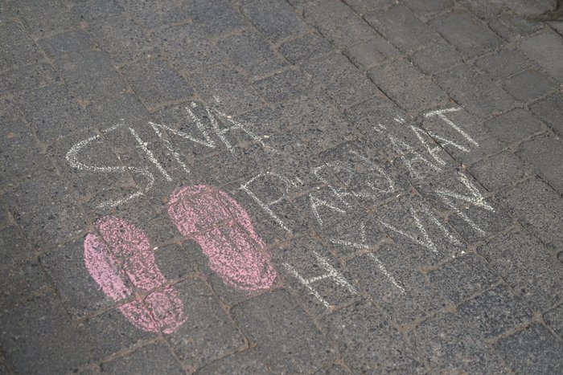
4.2.2. Kouluterveydenhuollon tehtäviä yksilökohtaisessa opiskeluhuollossa
Kouluterveydenhuolto sopii opettajan kanssa Move!-tulosten siirtymisestä kouluterveydenhuoltoon. Lisäksi se hyödyntää oppilaskohtaisia Move!-tuloksia 5.- ja 8.-luokan laajoissa terveystarkastuksissa ja ottaa huomioon eri mittausosioiden tulokset koulun ulkopuolisen tuen tarvetta arvioitaessa. Kouluterveydenhuolto keskustelee oppilaan ja perheen liikuntatottumuksista ja ohjaa tarvittaessa koulun ulkopuolisiin tukipalveluihin sekä antaa terveysneuvontaa ja auttaa löytämään motivaatioita liikkumiseen. Lisäksi kouluterveydenhuolto osallistuu tarvittaessa monialaiseen asiantuntijaryhmään.

4.2.3. Yhteisöllisen opiskeluhuollon tehtäviä Move! prosessissa
Opiskeluhuoltotyö perustuu tietoon oppilaiden, henkilöstön sekä kouluympäristön ja -yhteisön tilanteesta. Kouluyhteisön hyvinvoinnin edistäminen on pitkäjänteistä työtä, joka kohdistuu kunkin koulun omiin tarpeisiin. Koulun opiskeluhuoltoryhmä suunnittelee, toteuttaa ja arvioi opiskeluhuoltoa ohjausryhmän linjausten mukaisesti. Koulukohtaiset Move!-tulokset ovat hyvinvointia edistävän toiminnan suunnittelussa, toteutuksessa ja arvioinnissa tärkeitä. Suunnitelmallisella ja määräajoin toistuvalla tiedonkeruulla (ml. Move!-tulokset) saadaan tietoa yhteisön ja oppilaiden hyvinvoinnista. Tiedon pohjalta koulut määrittelevät lukuvuosittaisia tai pidemmän aikavälin painopistealueita.

Opiskeluhuoltoryhmä:
- Koordinoi ja yhteensovittaa koulun hyvinvointityötä ( eri tiimit, kehittämisryhmät, oppilaskunta, vanhempainyhdistys jne.) osaksi Move!- prosessia
- Sopii koulukohtaisen Move!-prosessiin sisältyvien tehtävien vastuujaosta ja sopii kenelle/mille taholle koulut tulokset jaetaan.
- Koordinoi yhteistyötä koulun ulkopuolisten toimijoiden, esim. liikuntapalveluiden kanssa
- Koordinoi kaupunkitasoiseen Move!- koulutukseen osallistujat
- Varmistaa, että koulukohtaiset Move!-tulokset ja liikunnallisuus on mukana koulun lukuvuosisuunnitelmassa
Katso lisää sivulta 20.

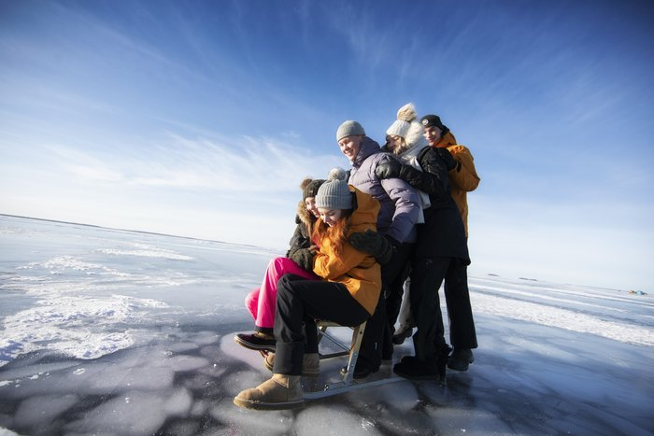

5. Laaja terveystarkastus
Laajalla terveystarkastuksella tarkoitetaan kouluterveydenhuollossa 1., 4.-5. ja 7.-8. luokalla tehtävää tarkastusta,

- johon osallistuvat oppilas ja molemmat vanhemmat tai ainakin toinen heistä (tarkastus ei ole laaja, jos vanhempi ei ole mukana)
- jossa käsitellään oppilaan, vanhempien ja koko perheen terveyttä ja hyvinvointia ja niihin vaikuttavia ia tekijöitä
- jonka tekee terveydenhoitaja yhteistyössä lääkärin kanssa (voi olla kaksi erillistä tapaamista tai yksi yhteinen)
- johon sisältyy huoltajan kirjallisella suostumuksella opettajan tai luokanvalvojan/ryhmänohjaajan arvio oppilaan selviytymisestä ja hyvinvoinnista koulussa (Kuvio 2.)
- joka toteutetaan hyvässä vuorovaikutuksessa ja toimivassa yhteistyössä perheen ja työntekijöiden kesken
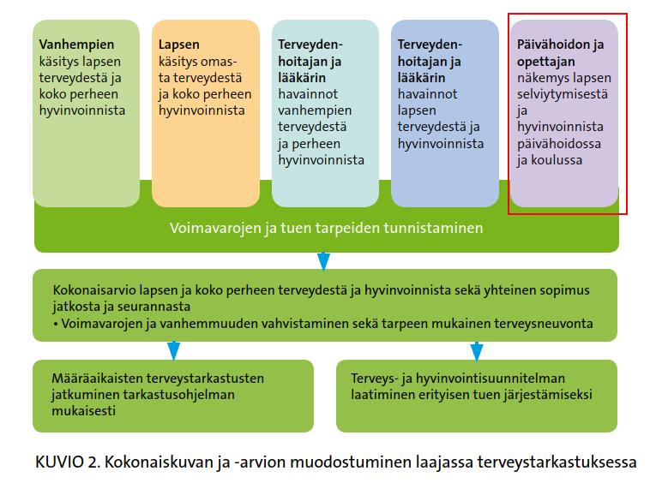
Kuvio 2. Laaja terveystarkastus – ohjeistus äitiys- ja lastenneuvolatoimintaan sekä
kouluterveydenhuoltoon THL Opas 2012/20

5.1. Laajan terveystarkastuksen terveysneuvonnan sisältö
Kouluterveydenhuoltoa ohjaavan asetuksen mukaan kouluterveydenhuollon terveysneuvonnan on tuettava ja edistettävä oppilaan ja opiskelijan itsenäistymistä, terveellisiä elämäntapoja sekä hyvää fyysistä toimintakykyä ja mielenterveyttä sekä ehkäistä kiusaamista.

Laajaan terveystarkastukseen sisältyy muun muassa arvio lapsen ja nuoren fyysisen toimintakyvyn arvio. (Kuvio 1.)

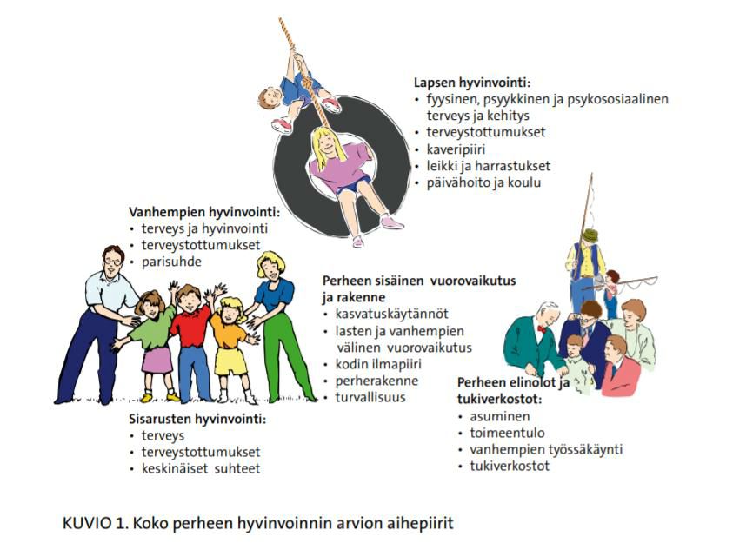
Kuvio 1. Laaja terveystarkastus – ohjeistus äitiys- ja lastenneuvolatoimintaan sekä kouluterveydenhuoltoon THL Opas 2012/20

6. Ennen Move!-mittauksia
Kouluterveydenhoitajan ja opettajan väliselle yhteistyölle kannattaa varata riittävästi aikaa. Kouluterveydenhoitajan ja opettajan on hyvä informoida toisiaan Move!-mittausten ja laajojen terveystarkastusten ajankohdista ja aikatauluttaa ne mahdollisuuksien mukaan yhteensopivaksi. Lisäksi on sovittava huoltajien informoinnista: opettaja tiedottaa Move!-mittauksista ja kouluterveydenhoitaja laajoista terveystarkastuksista.

Ennen Move!-mittauksia on hyvä sopia laajojen terveystarkastusten huoltajien kyselylomakkeen toimittamisesta huoltajille ja lomakkeiden palauttamisesta kouluterveydenhuoltoon. Lisäksi opettajan ja kouluterveydenhoitajan on tärkeää sopia Move!-tulosten tiedonsiirrosta kouluterveydenhuoltoon ja varmistaa sujuva käytäntö siitä, miten huoltajan suostumus kysytään, mihin tieto kirjataan ja miten tieto siirtyy kouluterveydenhuoltoon.

Kouluterveydenhoitajan ja opettajan välisessä tiedonsiirrossa on hyvä varmistaa myös, että opettajalla on tarvittava tieto oppilaan liikuntaan vaikuttavista sairauksista. Ennen Move!-mittauksia on tarkistettava, että oppilaan ja huoltajien mittaukseen liittyviin kysymyksiin ja huoliin on vastattu ja annettu tarvittaessa lisätietoja.

6.1. Kouluterveydenhoitaja ja opettaja
Kouluterveydenhoitaja ja opettaja sopivat yhdessä Move!-mittausten ja laajojen terveystarkastusten ajankohdat. Lisäksi he sopivat, miten opettaja toimittaa niiden oppilaiden Move!- tulokset laajoihin terveystarkastuksiin, jotka ovat huoltajiltaan siirtoluvan saaneet. Terveydenhoitaja tiedottaa huoltajia laajojen terveystarkastusten ajankohdasta.

7. Move!- mittausten aikana
Move!-mittaukset sisältyvät opetussuunnitelman mukaisesti liikuntaoppiaineen sisältöön ja opettajan vastaa Move!-mittausten toteuttamisesta koulupäivän aikana. Mittausten aikana saattaa ilmetä huolta oppilaan hyvinvoinnista: esimerkiksi oppilaalle tulee mittaustilanteessa ei-akuuttia fyysistä tai psyykkistä oireilua. Tällöin opettajan on hyvä keskustella oppilaan kanssa ja olla tarvittaessa yhteydessä oppilaan huoltajaan.

Mikäli oppilas välttelee mittaustilannetta esimerkiksi olemalla pois liikuntatunnilta tai opettajalle nousee jokin muu huoli oppilaasta, opettajan on hyvä keskustella huolesta oppilaan kanssa ja olla tarvittaessa yhteydessä huoltajaan. ( Huolen herätessä katso sivut 18-19)

8. Move!-mittausten jälkeen
Kouluterveydenhoitajan ja opettajan kannattaa yhdessä tutustua Move!-tulosten luokkayhteenvetoon ja siirtää oppilaiden, joilta on saatu huoltajan suostumus tiedonsiirtoon, tulokset kouluterveydenhuoltoon.

Mittausten jälkeen opettaja voi yhdessä kouluterveydenhoitajan kanssa tiedottaa huoltajia luokkakohtaisista tuloksista ja muistuttaa tarvittaessa laajoista terveystarkastuksista ja niiden ajankohdasta. Mittausten jälkeen oppilas vie mittaustuloksena kotiin huoltajalle.

Tuloslomakkeet:
5. luokan oppilaan tuloslomake
8. luokan oppilaan tuloslomake
Sovellutusti toteutettujen mittausten tuloslomake
Oppilasta ja huoltajaa on hyvä rohkaista keskustelemaan Move! -tuloksesta ja pohtimaan
yhdessä koko perheen hyötyliikkumista.

8.1. Kouluterveydenhoitaja ja opettaja
Kouluterveydenhoitaja ja opettaja tutustuvat yhdessä Move!-tulosten luokkayhteenvetoon ja sopivat tulosten tiedottamisesta kotiin esim. yhteisellä Wilma viestillä. Kouluterveydenhuoltoon siirtyvät ne tulokset, joille on saatu huoltajan suostumus tehdä tiedonsiirto.

8.2. Oppilas ja huoltaja
Oppilas ja huoltaja keskustelevat Move!-tuloksista ja halutessaan huoltaja allekirjoittaa/myöntää luvan esim. Wilmassa tiedonsiirrosta kouluterveydenhuoltoon. Kotona käydään myös keskustelua koko perheen liikuntatottumuksista.

8.2.1. Move!-tulosten käsittely laajoissa terveystarkastuksissa

Terveystarkastuksessa
- vaikutetaan myönteisesti oppilaan fyysiseen, psyykkiseen ja sosiaaliseen toimintakykyyn ja hyvinvointiin
- ohjataan oppilasta ymmärtämään liikunnan terveydellinen merkitys
- ohjataan oppilasta kehittämään ja tarkkailemaan toimintakykyään
- kuunnellaan oppilaan oma ajatus ja kokemus mittauksista
- jatketaan keskustelua Move!-mittausten eri osa-alueista ja pohditaan yhdessä kehittämiskohteita
- käydään Move!-tulokset läpi hymynaamakuvien mukaisesti
- keskustellaan oppilaan ja koko perheen liikuntatottumuksista esitietolomaketta käyttäen
- Move!-tulosten perusteella saattaa ilmetä tarvetta kouluterveydenhuollon lisäkäynteihin, jolloin sovitaan uudesta vastaanottoajasta

Vanhemmat ovat aina kiinnostuneita oman lapsensa terveydestä!

Mikäli laaja terveystarkastus on ehtinyt olla ennen kuin Move!-mittaustulokset ovat käytettävissä, niihin palataan seuraavassa terveystarkastuksessa joko 6.- tai 9.-luokalla.

8.2.2. Move!-mittaustulosten tulkinta
Mittaustulokset on jaettu kolmeen palauteluokkaan, joita havainnollistetaan hymynaamakuvilla, sivu 12. Palauteluokat osoittavat, kuinka oppilas on suoriutunut fyysistä toimintakykyä mittaavista osioista verrattuna saman ikäisiin ja saman sukupuolen edustajiin.

Tulosten tulkinnassa on huomioitava oppilaan liikunta-aktiivisuus sekä yksilöllisen kasvun ja kehityksen vaihe. Liikuntasuosituksen mukainen aktiivisuus auttaa saavuttamaan mittauksissa riittävän fyysisen toimintakyvyn tason. Toisaalta taustalla vaikuttaa myös muita tekijöitä, kuten oppilaan yksilöllisen kasvun ja kehityksen vaihe. Liikunnan tai liikunnan puutteen vaikutuksia on tässä iässä usein vaikea arvioida ja erottaa normaalista nuoren kasvusta ja kehityksestä.

Siksi onkin tärkeää ottaa puheeksi liikuntatottumukset:

Oppilaan oma arvio
päivittäisestä liikkumisestaan.

Kuinka paljon ja miten
oppilas liikkuu?

Aiheuttaako arkiliikunta
hengästymistä
tai lihaskipua?

Kuinka pitkiä jaksoja on istumista
päivän aikana?

Liikkumiseen vaikuttavat perhetekijät.
Oppilaan arki.

Muutoshalukkuus?
Mitä esteitä?

8.2.3. Move!-palaute
Move!-mittauksissa oppilaan fyysistä toimintakykyä mitataan kuudella eri mittausosiolla. Mittausosioiden palaute annetaan saatujen tulosten perusteella hymynaamoin ja niihin liittyvin kirjallisin palauttein. Mittauspalautteet löytyvät Move!- sivustolta erikseen opettajalle / terveydenhuollolle, huoltajalle ja oppilaalle.
Move!- palaute opettajalle / terveydenhuollolle
Move!- palaute huoltajille
Move!-palaute oppilaille
Lähde: OPH: Move! sivusto

Hymynaamojen merkitys tuloksia tulkittaessa: Move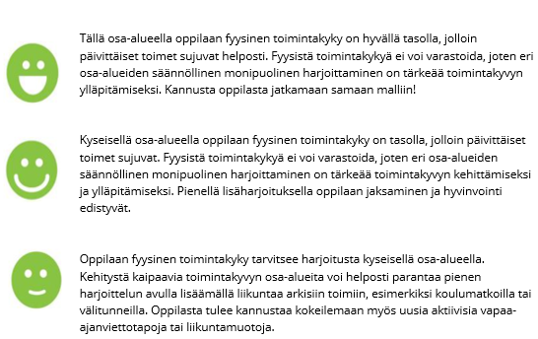
Lähde: Opetushallitus Move!-palaute opettajille ja terveydenhuollolle

8.2.4. Move!-mittaukset mahdollisuus tuki- ja liikuntaelinvaivojen ennaltaehkäisyyn
Move!- mittaukset, tuloksista annettava palaute ja siihen yhdistyvä oppilaan asiantunteva ohjaus ennaltaehkäisee tuki- ja liikuntaelioireita. Tuki- ja liikuntaelinelinterveyden ja vammojen ennaltaehkäisyn näkökulmasta on tärkeää kiinnittää huomioita mittaustulosten lisäksi liikkeiden laatuun ja oikeaa suoritustapaan. Move!-mittauksissa voidaan havaita toiminnan häiriöitä tuki- ja liikuntaelimistössä, joihin on tarpeen puuttua kouluterveydenhuollossa. Puutteita tuki- ja liikuntaelimistön toiminnassa voidaan havaita vähän liikkuvien lisäksi myös runsaasti liikkuvilla.

8.2.5. Terveystarkastuksen jälkeen
Oppilaan mittaustulos terveyttä ja hyvinvointia edistävällä tai ylläpitävällä tasolla → kannusta jatkamaan samoin. Lisää kouluikäisten liikkumisesta: Anna arjen liikuttaa

Mittaustulos kuluttavalla tai haittaavalla tasolla eli oppilaalla voi olla vaikeuksia selviytyä väsymättä arkipäivän toiminnoista → anna liikuntaohjeita koko perheelle, esimerkiksi: Liikkumisvinkkejä OPH
- Ohjataan oppilas tukipalveluihin

Oppilaalla selkeä liikuntaa haittaavia tuki- tai liikuntaelinten oireita, vammoja tai sairauksia → lähete fysioterapeutin arvioon.
Laajassa terveystarkastuksessa muodostettavan kokonaisarvion pohjalta suunnitellaan yhdessä huoltajan ja oppilaan kanssa tarvittava tuki. Tarvittaessa sovitaan kouluterveydenhuollon seurannasta ja lisäkäynneistä.

Huoltajan luvalla kouluterveydenhuolto voi keskustella terveystarkastuksessa esille tulleista oppilaan fyysiseen toimintakykyyn vaikuttavista asioista opettajan kanssa. (esim. pelot, ahdistuneisuus, somaattiset oireet)

8.2.6. Move!-tulosten kirjaaminen potilastietojärjestelmään
Terveystarkastuksesta potilastietojärjestelmään kirjataan oppilaan terveyden ja hyvinvoinnin kannalta oleellinen tieto. Kirjaaminen tehdään vastaanotolla yhdessä oppilaan kanssa, rakenteisesti, tarvittaessa vapaalla tekstillä täydentäen.

Move!-mittaustuloksista kirjataan vähintään yhteispistemäärä, jonka lisäksi on hyvä kirjata esimerkiksi tarve lisäkäynnille tai ohjaus kouluterveydenhuollon ulkopuolisiin tukipalveluihin. Yhteispistemäärän lisäksi voi kirjata esimerkiksi: ”Ohjattu liikuntaneuvontaan”.

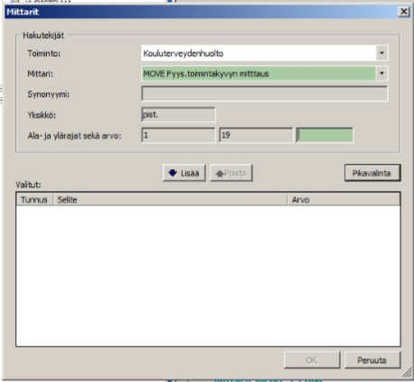
Lähde: Lifecare potilastietojärjestelmä

Sovittu kirjaamiskäytäntö auttaa seuraamaan ja keskustelemaan oppilaan ja perheen kanssa 5.- ja 8.-luokan välillä tapahtuneista muutoksista.

8.2.7. Ohjaus koulun ulkopuoliseen tukeen
Mikäli terveystarkastuksessa todetaan yhdessä oppilaan ja hänen huoltajansa kanssa
tarve ulkopuoliseen tukeen, kirjataan tuen tarve terveystarkastuksen merkintään, suunni-
telma otsikon alle: Mitä sovittu, miten edetään, kuka hoitaa jne.

Kriteerit tukipalveluihion lähettämiseen
Move! mittaustulos huolta herättävä tai muu fyysinen/ siosiaalinen/ psyykkinen huoli ja oppilas sekä huoltaja ovat motivoituneita.

Koulujen kerhotiminta
Oulun kaupunki on mukana harrastamisen Suomen mallissa tarjoamassa nuorille maksutonta lasten ja nuorten toiveisiin pohjautuvaa harrastustoimintaa. Kerhoja järjestetään kaikilla Oulun koluilla. Lisätietoja: : Koulujen kerhotoiminta – Harrastamisen aarrearkku

Taito-valmennus
Taito- valmennus on matalan kynnyksen kerhotoimintaa, johon hakeudutaan erillisen haun kautta. Toimintaa järjestetään yhdellätoista Oulun koululla. Kouluja ovat: Martinniemen koulu, Haukiputaan koulu, Länsituulen koulu, Jäälin koulu, Hintan koulu, Maikkulan koulu, Knuutilankankaan koulu, Kaakkurin koulu, Merikosken koulu, Rajakylän koulu ja Pohjankartanon koulu. Lisätietoja: Dynamo-valmennus

Liikuntaneuvonta
Liikuntanauvonta on Oulun liikuntapalveluiden maksutonta toimintaa kaikille ylä- ja alakouluikäisille. Nuorten liikuntaneuvonnasta saat vinkkejä liikuntalajeista ja ohjeita liikunnan harrastamiseen. Lisätietoja: Liikuntapalveluiden nuorten liikuntaneuvonta

Vikkelät vekarat ryhmät
Vikkelät vekarat on Oulun kaupungin liikuntapalveluiden järjestämä lasten liikunnan harrastamista tukeva liikuntaryhmä. Ryhmä on tarkoitettu 5–13-vuotiaille lapsille, jotka eivät harrasta liikuntaa, jotka tarvitsevat lisätukea liikunnan harrastamisen aloittamiseen, joilla on lievää liikkumisen hankaluutta esim. kömpelyyttä tai lapsille, jotka tarvitsevat liikuntaryhmää painonhallinnan tueksi. Tarkoituksena on innostaa lapsi ja perhe liikkumaan vapaa-ajallaan ja kenties löytämään oma laji, jota voisi harrastaa enemmänkin.
Lisätieotja: Vikkelät vekarat- ryhmät

Junior Action liikuntakerhot
Junior action on ohjattua ja maksutonta liikuntaa 6–12-vuotiaille. Toiminnan järjestää Oulun kaupungin liikuntapalvelut yhteistyökumppaneidensa kanssa. Ryhmät ovat maksuttomia ja niihin ei ole ennakkoilmoittautumista. Lisätietoja: Junior Action

Liikuntapalveluiden liikuntakerhot
Liikuntapalvelut järjestää kerhotoimintaa alakoululaisille. Lisätiedot; Lasten likuntakerhot

Action-toiminta
Action- harrasteliikunnan tavoitteena on tarjota matalankynnyksen liikuntamahdollisuus
kaikille 13 – 19 vuotiaille nuorille tuottamaan iloa ja virkistystä eri liikuntalajien ja ystävien
seurassa ilman kilpaurheilullisia tavoitteita. FunAction -liikunta on monipuolista ja hauskaa. Tunneilla liikutaan ammattitaitoisen liikunnanohjaajan tai seurojen lajiohjaajien johdolla.
Lisätietoja: Action toiminta

Maahanmuuttajien liikuntatoiminta
Maahanmuuttajille järjestetään omia liikuntaryhmiä. Lisätiedot: Maahanmuuttajien liikuntaryhmät

Soveltava liikunta
Soveltava liikunta on tarkoitettu henkilöille, joilla on pitkäaikaissairaus, liikkumisen tai toimintakyvyn haitta, käytössään liikkumisen apuväline tai liikunta vaatii muusta syystä soveltamista ja ohjaajan erityisosaamista. Palveluja ovat liikuntaryhmät., lainattavat liikuntavälineet ja liikuntakaveritoiminta. Lisätiedot: Soveltavan liikunnan ryhmät

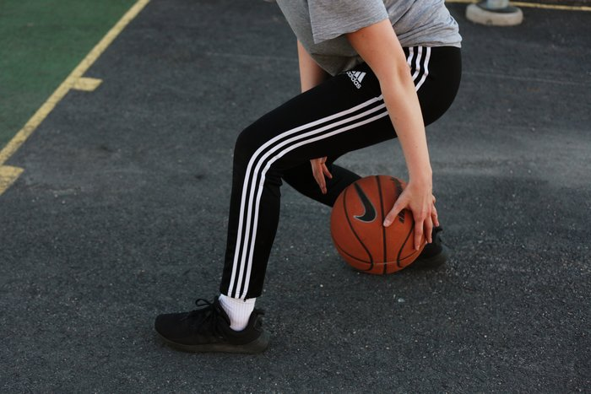

9. Oppilaan terveydentila ja Move!-mittaukset

9.1. Ohjeet huoltajille
Huoltaja ilmoittaa lapsensa terveydentilaa koskevat riskitekijät kouluterveydenhuollon laa-
joten terveystarkastusten esitietolomakkeessa. Koska terveystarkastus voi toteutua vasta Move!-mittausten jälkeen on tärkeää, että tieto oppilaan Move!-mittaustilanteessa huomioon otettavista lapsen sairauksista ja oireista terveydentilaan liittyen, siirtyy huoltajalta opettajalle erillisen opettajan tekemän vanhempainkyselyn kautta. Kysely on helppo liittää osaksi Move!- infokirjettä, joka lähetetään esim. Wilman kautta.

Terveystarkastuksen esitietolomake viidesluokkalaisen vanhemmille
Terveystarkastuksen esitietolomake yläkoululaisen vanhemmille

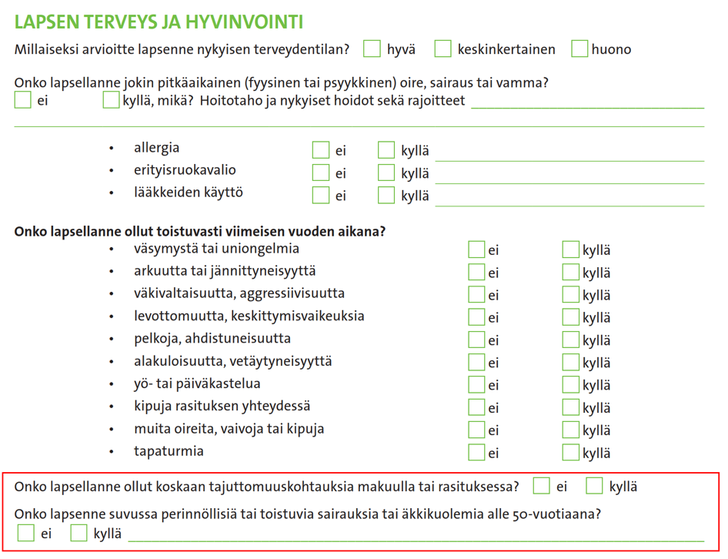
Lähde: Esitietolomakkeet kouluterveydenhuollon laajoihin terveystarkastuksiin THL

9.2. Ohjeet opettajalle
Fyysisen toimintakyvyn mittaukset tehdään osana koulun liikuntakasvatusta. Mittauksissa
noudatetaan yleisiä koululiikuntaa koskevia ohjeistuksia ja toimintaperiaatteita, mutta
koska niitä suoritettaessa lähestytään yksilön maksimaalista suorituskykyä, oppilaan ter-
veydentilasta on tärkeää huomioida seuraavia asioita: Oppilas ei voi osallistua fyysisen toimintakyvyn mittauksiin akuutin infektion aikana, esimerkiksi kurkkukipuisena tai kuumeisena. Näissä tapauksissa oppilas ei saisi myöskään tulla kouluun.

Oppilas ei voi osalllistua Move!-mittauksiin, jos oppilaalla on
- vakavia sydänoireita
- rasittavan liikunnan aikana huimaus- tai tajuttomuuskohtauksia
- lääkärin tai terveydenhoitajan määräämä liikuntakielto

Oppilas voi osallistua fyysisen toimintakyvyn mittauksiin silloin kun hänellä on, esimerkiksi:
- astma: opettaja voi tarvittaessa muistuttaa oppilasta ottamaan keuhkoputkia avaavaa lääkettä ennen mittausten alkamista.
- diabetes: opettaja voi varmistaa, että oppilas on syönyt välipalan, jos ruokailusta on kulunut mitkä aika.
- lääkärin, terveydenhoitajan tai fysioterapeutin asettama liikuntarajoite (esim. nivelten tai lihasten kiputila), jolloin toimitaan edellä mainittujen ammattilaisten antamien ohjeiden mukaan.

Mittausosio tulee keskeyttää, mikäli oppilas tulee huonovointiseksi.
Lähde: Fyysisen toimintakyvyn mittaus- ja palautejärjestelmä Move! Mittauskäsikirja, OPH

9.3. Ohjeet kouluterveydenhuoltoon
Kouluterveydenhuollon tiedot ovat salassa pidettäviä ja terveystietoja voidaan
siirtää opettajalle vain lakiin perustuvalla suostumuksella: Lähde: Opetuksen järjestämisen kannalta välttämätön tieto (PoL 40 §)
Kouluterveydenhuollosta opettajalle voidaan suostumuksella siirtää muutakin tietoa: Tietoa
siirtyy esimerkiksi laajojen terveystarkastusten Oppilaan oppiminen ja hyvinvointi koulussa- lomakkeella

On myös muistettava, ettei kouluterveydenhuollossa ole tiedossa oppilaan akuutit sairau-
det /oireet, siksi opettajan on aina ennen Move!- mittausajankohtaa kysyttävä huoltajilta oppilaan mittaushetkellä olevat terveysrajoitukset.

Kouluterveydenhuollossa on huolehdittava, että terveystarkastukseen tulevan oppilaan
huoltaja on täydentänyt lapsensa terveyttä koskevat tiedot, kts. sivu 16.

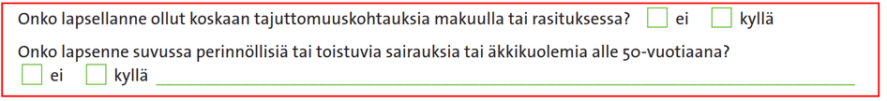
Lähde: Esitietolomakkeet kouluterveydenhuollon laajoihin terveystarkastuksiin THL

Mikäli oppilaan laajassa terveystarkastuksessa ilmenee sydänterveyttä koskeva huoli, lä-
hetetään oppilas jatkotutkimuksiin.

Koulussa on varmistettava, että tarpeellinen tieto siirtyy aina huoltajan suostumuksella
uudelle opettajalle tai terveydenhoitajalle – myös sijaiselle.

10. Kun oppilaasta herää huoli
Move!-mittausten jälkeen opettajan ja terveydenhoitajan kannattaa yhdessä tutustua
Move!-tulosten luokkayhteenvetoon. Mikäli luokalla on oppilaita, joiden liikunnallisesta toi-
mintakyvystä tai fyysisestä jaksamisesta, herää huolta, on hyvä pohtia muun muassa:
- Millainen huoli ja mihin huoli kohdistuu?
- Onko tätä huomattu aiemmin, onko huolesta juteltu oppilaan kanssa ja onko huoli välitetty huoltajille?
- Millaisia toimenpiteitä on tehty ja mitä kannattaisi tehdä?

10.1 Milloin huolta ½
- Mittariston kokonaispistemäärä on korkeintaan 9 (1-9)
TAI
- Oppilas ei ole suostunut osallistumaan / on lähtenyt kesken pois mittaustilanteesta / on kovin ahdistunut mittaustilanteessa
TAI
- Jokin muu huoli

Opettajan tulee jutella oppilaan kanssa huolta herättävästä asiasta. Lisäksi opettajan on hyvä olla yhteydessä oppilaan kotiin ja tuoda esiin huoli ja kuulla vanhempien näkemyksistä asiaan. Kypsyyden ja asian mukaisesti yhteydenottoon tarvitaan opiskelijan lupa (5.- ja 8.-luokkalaisen
kohdalla riittää, että ilmaisee oppilaalle, että olet yhteydessä kotiin).

Opettaja voi myös konsultoida terveydenhoitajaa / kuraattoria / koulupsykologia tai muita
tiedossa olevia oppilaan ympärillä toimivia opiskeluhuollon jäseniä. Tämän lisäksi opettaja
voi keskustella rajatusti (=keskustelu kohdistuu VAIN syntyneeseen huoleen, ei esimer-
kiksi perheen tilanteisiin) muiden opiskeluhuollossa toimivien ammattilaisten kanssa siitä, olisiko opiskelijalle tarjottava yksilökohtaista opiskeluhuoltoa ja miten edetään, mikäli huoltaja ja nuori antavat asian käsittelyyn luvan. Se, jolla ensimmäisenä huoli herää nuoren tilanteesta, voi koota monialaisen asiantuntijaryhmän tapaamisen.
Lähde: Oppilas- ja opiskelijahuoltolainsäädäntö – soveltamisohje, Kuntainfo 13a/2015

10.2. Milloin huolta 2/2

- Jos oppilas saa kaikista liikkuvuusosioista 0 pistettä.
TAI
- Jos kestävyyskunto ja lihaskunto-osiot (punnerrus, ylävartalon kohotus, 5-loikka) ovat kaikki alimmalla tasolla.

Opettajan tai kouluterveydenhoitajan ja/tai –lääkärin on hyvä keskustella oppilaan ja hänen
huoltajansa (terveystarkastuksessa) näiden merkityksestä sekä pohtia miten oppilaan fyy-
sistä toimintakykyä voidaan vahvistaa.

Keskustelun tueksi:
Move! palaute huoltajille OPH
Move! palaute huoltajille OPH

11. Move!-tulokset yhteisöllisessä oppilashuoltotyössä
Kouluterveydenhuollon on hyvä olla mukana koordinoimassa ja yhteen sovittamassa kou-
lun hyvinvointityötä osaksi sujuvaa Move!-toimintamallia. Opiskeluhuoltoryhmässä kannat-
taa sopia muun muassa Move!-prosessiin sisältyvien tehtävien vastuunjaosta ja yhteis-
työstä koulun ulkopuolisten toimijoiden kanssa.

Move!-mittaustulokset käsitellään koulukohtaisten tulosten valmistuttua ja samalla
sovitaan, miten koulussa tuetaan niitä oppilaita, joiden fyysinen toimintakyky on
Move!-tuloksen mukaan heikko ja/tai joiden vanhemmat eivät voi tukea lapsensa
terveellisiä liikuntatottumuksia.

11.1. Tulosten käsittely koulun opiskeluhuoltoryhmässä
- Käsitellään viimeistään kuukauden kuluessa koulukohtaisten tulosten valmistumisen jälkeen
- Kutsutaan mukaan koulun johtoryhmä, liikuntatiimi, Liikkuva koulukoordinaattori, oppilaskunnan ja vanhempainyhdistyksen edustajat
- Move!-vastuuhenkilö esittelee tulokset
- Sovitaan ja kirjataan, miten Move!-tulokset huomioidaan koulun hyvinvointityössä eli mitä ja miten luokkatasoilla/koko koulussa toimitaan
- Sovitaan ja kirjataan miten koulussa tuetaan niitä oppilaita, joiden fyysinen toimintakyky on Move!-tuloksen mukaan heikko ja/tai joiden vanhemmat eivät voi tukea lapsensa terveellisiä liikuntatottumuksia

Move! on välittämistä ja huolenpitoa
koulun hyvinvointityössä

12. Lähteet

Autio E. Sujuvuutta Moveen!. Terveydenhoitaja 4/2020

Hakulinen-Viitanen T., Hietanen-Peltola M., Hastrup A., Wallin M. & Pelkonen M. Laaja
terveystarkastus Ohjeistus äitiys- ja lastenneuvolatoimintaan sekä
kouluterveydenhuoltoon. THL Opas 2012/22 https://www.julkari.fi/handle/10024/90831

Hietanen-Peltola M. Move! kouluterveydenhuollon työkaluna – turvallisesti. Luento
Tervekoululainen webinaari 28.11.2019

Joensuu L., Siekkinen K. Näkökulmia Move!-mittaustulosten tulkintaan. Terveydenhoitaja
1/2017

Korsberg M., Pietilä M., Hietanen-Peltola M., Jaakkola T., Sääkslahti A. & Huhtiniemi M.
Move! – välittämistä ja kannustamista. Terveydenhoitaja 7/2018

Koukkari H-M. Kouluterveydenhoitajien näkemyksiä Move! fyysisen toimintakyvyn
seuranta- ja palautejärjestelmästä, oppilaiden fyysisen toimintakyvyn edistämisestä sekä
yhteistyöstä liikuntaa opettavien opettajien kanssa. 2019. Liikuntapedagogiikan Pro
gradu tutkielma, liikuntatieteellinen tiedekunta Jyväskylän yliopisto

Lindgren A. & Niemi S. Move! toimintamalli Kymsoten kouluterveydenhuollossa. Luento
Tervekoululainen webinaari 30.1.2020
Mäki P. Nuorten ylipainon yhteys terveyteen ja hyvinvointiin – Move! prosessissa
huomioitavaa. Luento Tervekoululainen webinaari 28.11.2019

Oppilas- ja opiskelijahuoltolaki 1287/2013, www.finlex.fi

Perusopetuksen opetussuunnitelman perusteet 2014, OPH 2014
https://www.oph.fi/sites/default/files/documents/perusopetuksen_opetussuunnitelman_pe
rusteet_2014.pdf

Poutanen T. & Hiippala A. Tarvitaanko urheilevien lasten ja nuorten
sydänterveystarkastuksia Suomessa? Lääkärilehti 35/2018 VSK73
https://helda.helsinki.fi//bitstream/handle/10138/303637/SLL352018_1864.pdf?sequence
=1

Onko Move!-mittausten viivajuoksu perusopetusikäisille turvallinen mittausosio?
https://www.oph.fi/sites/default/files/documents/193500_onko_move_mittausten_viivajuo
ksu_turvallinen_kujala_ym_0.pdf

Move! fyysisen toimintakyvyn mittaus- ja palautejärjestelmä, OPH
https://www.oph.fi/sites/default/files/documents/Move_mittauskasikirja.pdf

Siekkinen K. Move!-mittausliikkeet tuki- ja liikuntaelimistön toiminnan näkökulmasta
https://www.liikkuvakoulu.fi/sites/default/files/move_tule-terveys.pdf

